实验室管理系统擦做手册

## 业务管理：

### 抽样管理

1. 添加抽样单申请

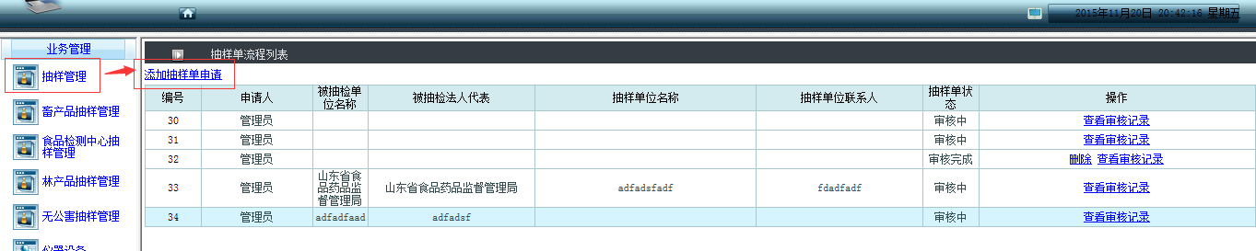

1. 发起流程

1》填写表单

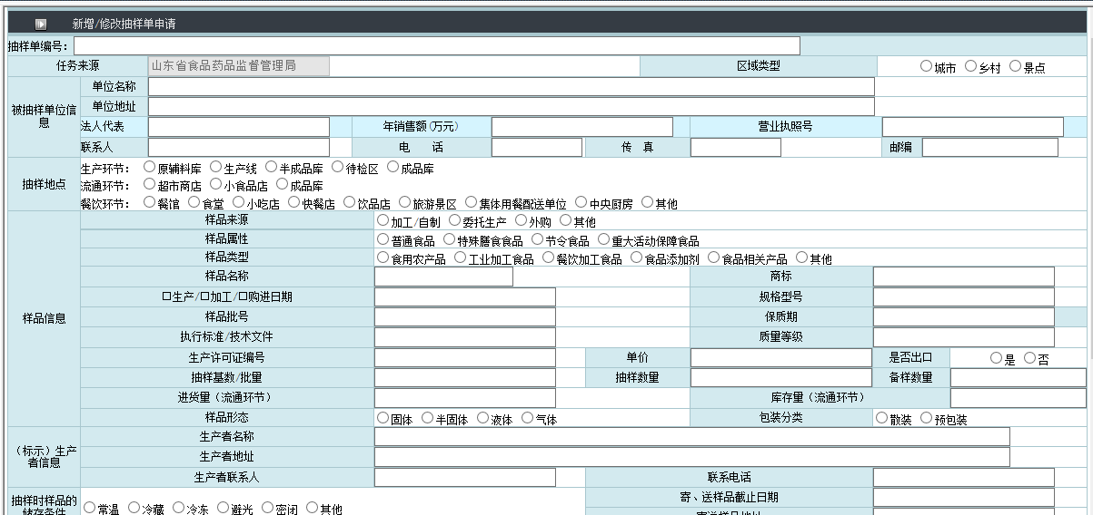

2》选择样品名称时，点击输入框，会弹出选择框。在弹出的选择框中使用快捷键ctrl+f可以快速查询要选择的样品名称：

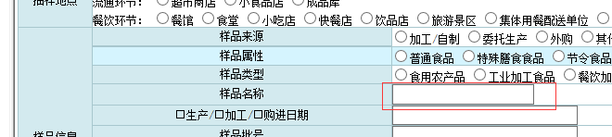

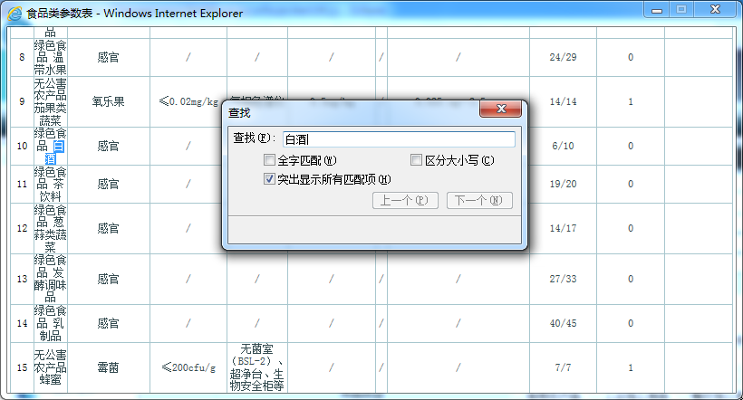

3》填写好表单之后，点击提交，会显示抽样列表页，在“操作”中选择申请“抽样检查”，开始检查流程



4》如果检查流程已经完成，可以点击“导出报告”来导出抽样报告



### 畜产品抽样管理

同抽样管理

### 食品检测中心抽样管理

同抽样管理

### 林产品抽样管理

同抽样管理

### 无公害抽样管理

同抽样管理

### 仪器设备

查看仪器：点击左侧菜单的“仪器管理”，可以看到右侧显示的仪器列表。每条记录右侧有“编辑”“删除”链接，可以编辑和删除该条信息。

添加仪器：在右侧页面头部，有“添加仪器设备”链接，点击即可进入添加仪器页面，填写好仪器信息后，点击提交即可。

### 产品标准库

同仪器设备

### 食品类参数限值及设备

与其他参数查看略有不同，新增一个“查看子项”，点击可以查看该产品的所有需检查的子项目

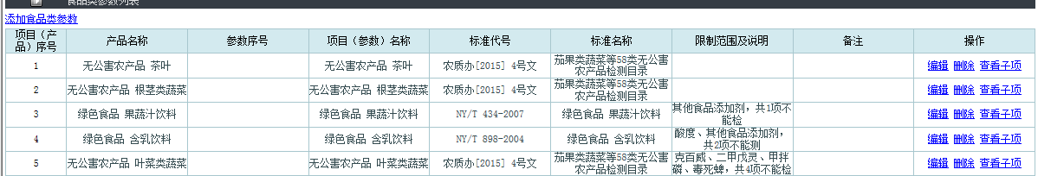

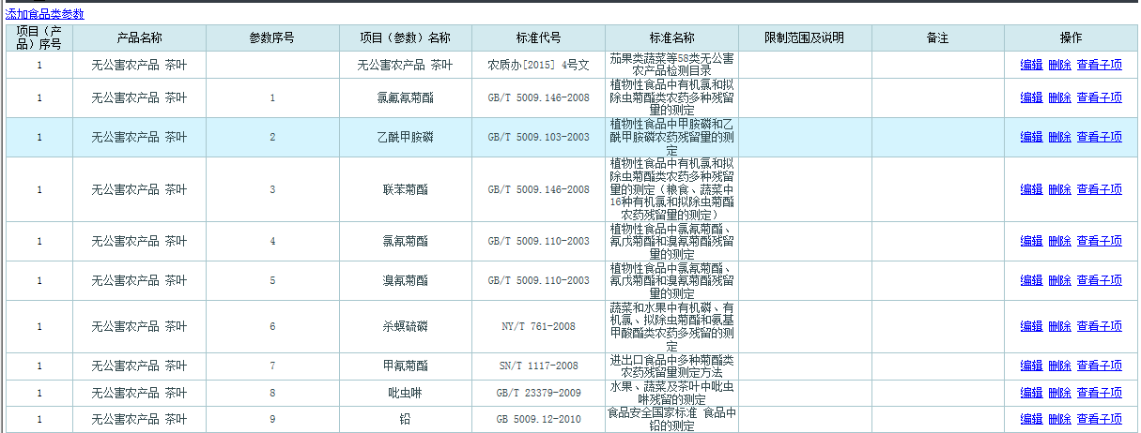

### 食品类参数

与其他参数查看略有不同，新增一个“查看子项”，点击可以查看该产品的所有需检查的子项目





### 非食品类参数限值及设备

同仪器设备

### 非食品类参数

同仪器设备

### 上传参数

点击左侧“上传参数”，用来上传包括“产品标准库”，“食品类参数限值及设备”，“视频类参数”，“非食品类参数限值及设备”，“非食品类参数”的初始化数据。

注意：上传后，会删除之前所有已有的数据，所以请谨慎操作。

### 文件管理

文件管理，用来对文件进行上传和下载。

## 流程管理：

### 部署管理

1》上传流程：

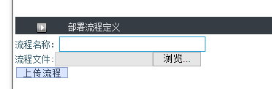

注意：流程名称必须使用图中的名称。否则会导致流程出现问题

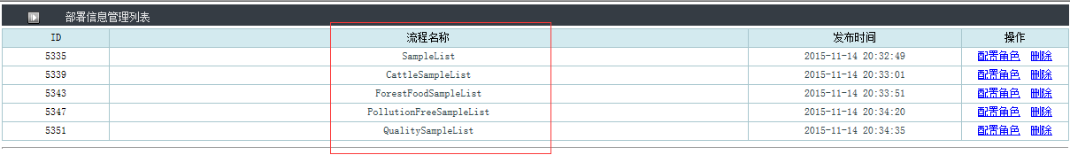

2》配置角色将流程环节指定给人员。

选择流程环节名称。点击人员名称后的输入框，弹出选择人员的窗口。使用ctrl+f可快速查询用户。填写好后，点击提交即可。

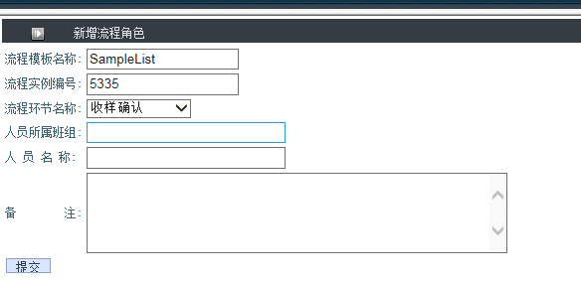

### 角色管理

角色管理：可以对流程角色编辑和删除

注意：此处的角色仅为流程角色，区别于“人员管理”中的角色。

### 任务管理

可以查看并办理等待当前用户的任务

### 待办任务

可以查看代办的任务

## 人员管理：

系统的权限管理模式为：

一个用户对应一个角色，一个角色可以包含多个人。即用户与角色为 1对n的关系

一个角色拥有多个权限，一个权限可以被多个角色拥有。即角色与权限是n对m的关系

m >= n > 1

### 用户管理

对人员进行管理：添加、修改、删除

### 权限管理

权限说明：只对存在于权限表中的url进行拦截

1. 如果访问的url在不存在于权限表中，则当前用户可以访问
2. 如果访问的url存在于权限表中，但是当前用户对应的角色不包含该权限，不能访问
3. 如果访问的url存在于权限表中，且当前用户对应的角色包含该权限，可以访问

如果不希望某个链接被所有用户访问，则需要将其添加到系统中，添加方式：

1. 在链接上右键，选择属性

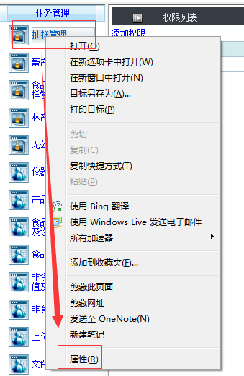

1. 复制图片中指定位置的代码

例如如果连接是：<http://localhost:8080/LaboratoryManagement/sampleListAction_home.action>

丢弃LaboratoryManagement/及前面的部分和.action及后面的参数，只保留中间的sampleListAction_home部分

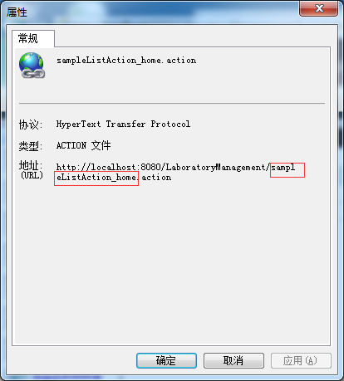

1. 将其添加到系统中

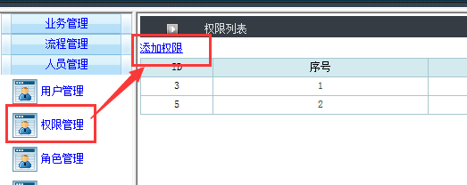

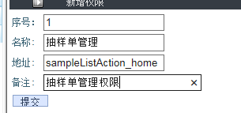

序号和备注可填可不填,然后点击提交

1. 为角色添加权限

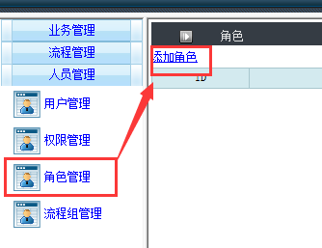

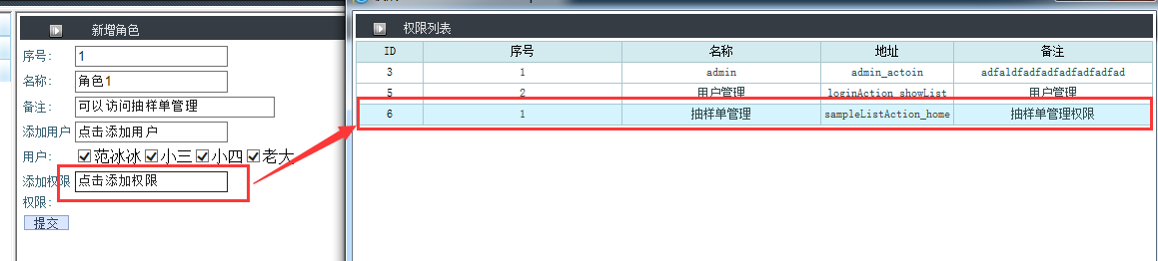

此时，角色1中的所有用户（范冰冰、小三、小四、老大）均有“抽样单管理”权限。

注意：管理员账户（admin）拥有所有的权限，即可以不受限制地访问所有的连接。

### 角色管理

角色列表：点击“角色管理”即可查看角色列表

添加角色：点击角色列表中的“添加角色”，即可添加角色。添加用户时，弹出窗口中的都是未分配角色的用户。如果需要选择已分配角色的用户，需先将其在对应的角色中删除（查看修改角色）

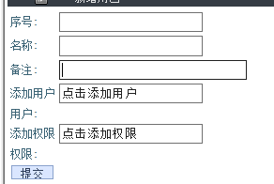

修改角色：点击列表中的“编辑”,进入修改页面：

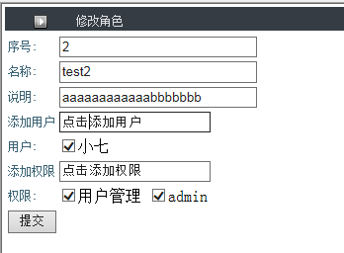

图中显示的用户，为该角色拥有的用户，点击前面的选择框，即可将其在当前角色中删除。

图中显示的权限，为改角色拥有的权限，点击前面的选择框，即可将其在当前的角色中删除。

### 流程组管理

暂未开发相关功能